**Федеральное государственное образовательное бюджетное учреждение  
высшего образования  
«Финансовый университет при Правительстве РФ»**

**КОЛЛЕДЖ ИНФОРМАТИКИ И ПРОГРАММИРОВАНИЯ**

**Отчет по домашнему заданию по УП.01.01 Учебная практика**

**Вариант №1**

**специальности 09.02.03 Программирование в компьютерных системах**

Выполнил студент

группы 2ПКС-316

Адещенко Кирилл

Преподаватель:

Пестов А. И.

Москва 2018

Задача № 1-2

-------------------------------------------------------------------------------------------------------------

1.    Сформируйте и выведите на экран массив из n элементов, где каждый элемент массива равен предыдущему, увеличенному в 2 раза + порядковый номер элемента.

2.    Задайте массив из n элементов. Элементы, большие 55, заменить на максимальный. Выведите на экран исходный и полученный массив.

-------------------------------------------------------------------------------------------------------------

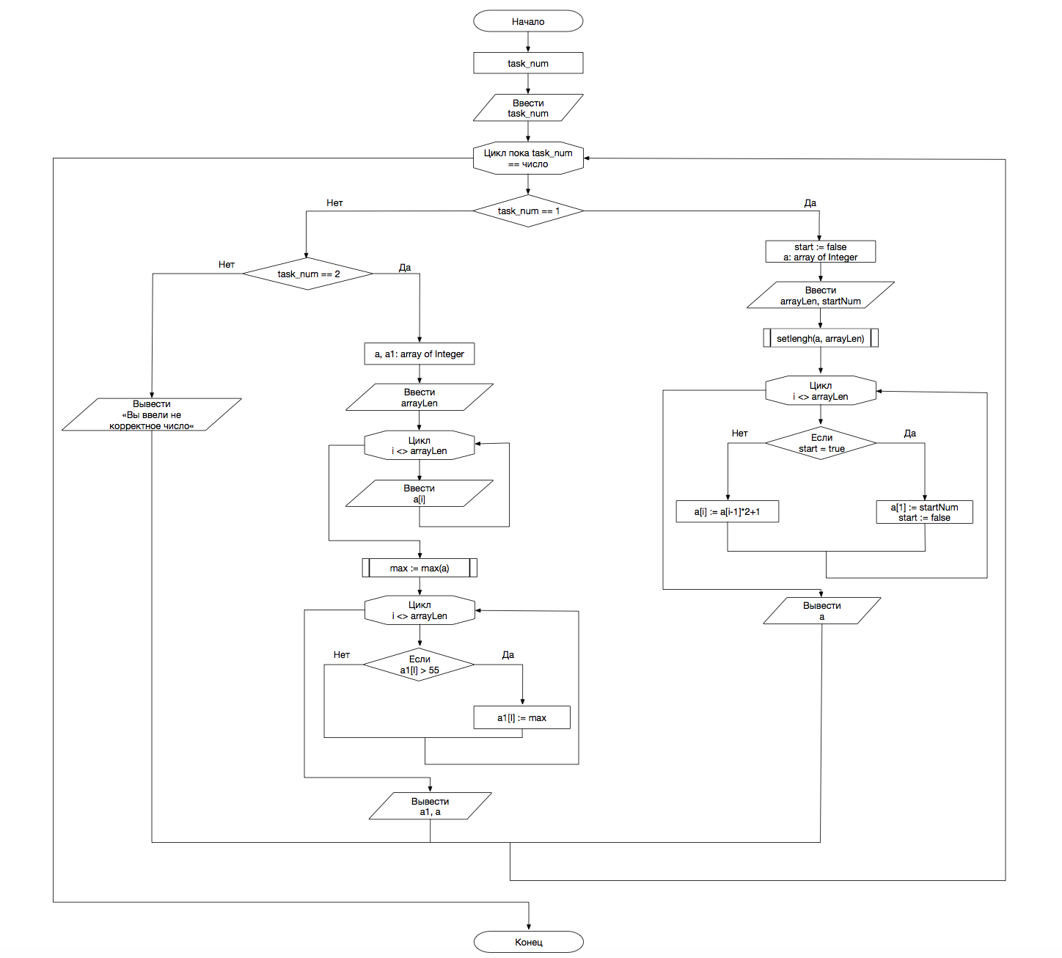

-------------------------------------------------------------------------------------------------------------

#include <stdio.h>

int main(int argc, const char * argv[]) {

    int task_num = 0;

    puts("\nПривет, это пятая задача в практики программировании!");

    puts("\n**********************************************************\n");

    puts("Task :");

    puts("1.    Сформируйте и выведите на экран массив из n элементов, где каждый элемент массива равен предыдущему, увеличенному в 2 раза + порядковый номер элемента.");

    puts("2.    Задайте массив из n элементов. Элементы, большие 55, заменить на максимальный. Выведите на экран исходный и полученный массив.");

    puts("**********************************************************\n");

    puts("");

    printf("Введите номер задачи (числ 1-2, если вы вводите в программу не число то она закроется): ");

    while(scanf("%d",&task_num) == 1){

        if(task_num == 1){

            int how = 0;

            printf("%s", "Введите способ генирации (1 - stok, 2 - random): ");

            scanf("%d", &how);

            if (how == 1){

                int n = 0;

                int start = 0;

                int startNum = 0;

                printf("%s", "Введите длину массива: ");

                scanf("%d", &n);

                // create array

                int array[n];

                printf("%s", "Введите первый элемент: ");

                scanf("%d", &startNum);

                for (int i = 0; i < n; i++){

                    if (start == 0){

                        array[i] = startNum;

                        start = 1;

                    } else {

                        array[i] = array[i - 1] * 2 + i;

                    }

                }

                //output array

                for (int i = 0; i < n; i++){

                    printf("%d ", array[i]);

                }

            } else if (how == 2){

                //int r = rand() % 20;

                int n = 0;

                int start = 0;

                int startNum = 0;

                printf("%s", "Введите длину массива: ");

                scanf("%d", &n);

                // create array

                int array[n];

               startNum = rand() % 100;

                for (int i = 0; i < n; i++){

                    if (start == 0){

                        array[i] = startNum;

                        start = 1;

                    } else {

                        array[i] = array[i - 1] * 2 + i;

                    }

                }

                //output array

                for (int i = 0; i < n; i++){

                    printf("%d ", array[i]);

                }

            }

        } else if (task_num == 2){

            int how = 0;

            printf("%s", "Введите способ генирации (1 - stok, 2 - random): ");

            scanf("%d", &how);

            if (how == 1){

                int maxVal = 0;

                int n = 0;

                printf("%s", "Введите длину массива: ");

                scanf("%d", &n);

                int array[n];

                // input array

                for (int i = 0; i < n; i++){

                    printf("Введите элемент номер [%d]: " , i);

                    scanf("%d", &array[i]);

                }

                // copy array

                int arrayCopy[n];

                for (int i = 0; i < n; i++){

                    arrayCopy[i] = array[i];

                }

                //max in array

                for (int i = 0; i < n; i++){

                    if (array[i] > maxVal){

                        maxVal = array[i];

                    }

                }

                // refactor array

                for (int i = 0; i < n; i++){

                    if (array[i] > 55){

                        array[i] = maxVal;

                    }

                }

                puts("Старый массив: ");

                for (int i = 0; i < n; i++){

                    printf("%d ", arrayCopy[i]);

                }

                puts("\nНовый массив: ");

                for (int i = 0; i < n; i++){

                    printf("%d ", array[i]);

                }

            } else if(how == 2){

                int maxVal = 0;

                    int n = 0;

                    printf("%s", "Введите длину массива: ");

                    scanf("%d", &n);

                    int array[n];

                    // input array

                    for (int i = 0; i < n; i++){

                        array[i] = rand() % 100;

                    }

                    // copy array

                    int arrayCopy[n];

                    for (int i = 0; i < n; i++){

                        arrayCopy[i] = array[i];

                    }

                    //max in array

                    for (int i = 0; i < n; i++){

                        if (array[i] > maxVal){

                            maxVal = array[i];

                        }

                    }

                    // refactor array

                    for (int i = 0; i < n; i++){

                        if (array[i] > 55){

                            array[i] = maxVal;

                        }

                    }

                    puts("Старый массив: ");

                    for (int i = 0; i < n; i++){

                        printf("%d ", arrayCopy[i]);

                    }

                    puts("\nНовый массив: ");

                    for (int i = 0; i < n; i++){

                        printf("%d ", array[i]);

                    }

                }

            }

        }

    return 0;

}

-------------------------------------------------------------------------------------------------------------

-------------------------------------------------------------------------------------------------------------



